职业卫生技术服务报告网上公示信息表
项目信息 | 项目名称 | 张家港威孚热能股份有限公司定期检测
项目信息 | 报告质控编号 | 苏职质控（定期）（2026）023146
用人单位信息 | 用人单位名称 | 张家港威孚热能股份有限公司
用人单位信息 | 服务地址 | 张家港市杨舍镇塘市街道南园路5号
用人单位信息 | 联系人 | 马丽君
职业卫生技术服务机构信息 | 机构名称 | 江苏康达检测技术股份有限公司
职业卫生技术服务机构信息 | 资质证书编号 | （苏）卫职技字[2021]第049号
项目组  人员信息 | 项目组成员 | 张云龙、张梦磊
项目组  人员信息 | 现场调查人员 | 张云龙、张梦磊 | 用人单位陪同人员 |  | 现场调查时间 | 2026-07-22~2026-07-22
项目组  人员信息 | 现场采样测量人员 | 张云龙、张梦磊 | 用人单位陪同人员 |  | 现场采样测量时间 | 2026-07-22~2026-07-22
项目组  人员信息 | 实验室分析人员 |  |  |  | 实验室分析时间
技术服务  图像影像 | 现场调查 | - 门口照片  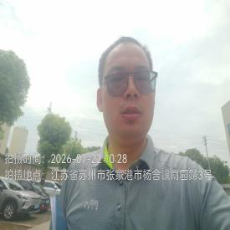  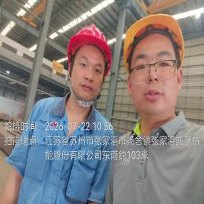  - 现场照片（如无提供用人单位保密相关证明）  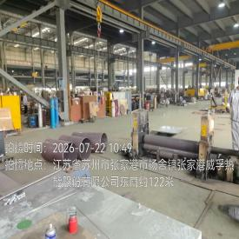
技术服务  图像影像 | 现场采样测量 | - 门口照片  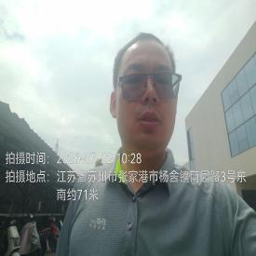  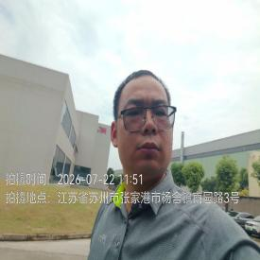  - 现场照片（如无提供用人单位保密相关证明）  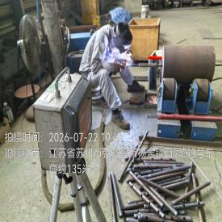  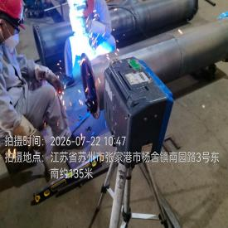  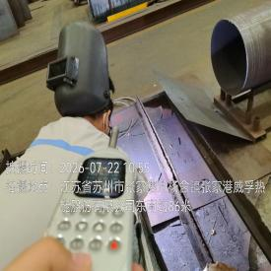

职业卫生技术服务报告网上公示信息表
项目信息 | 项目名称 | 百得（苏州）科技有限公司定期检测
项目信息 | 报告质控编号 | 苏职质控（定期）（2026）025671
用人单位信息 | 用人单位名称 | 百得（苏州）科技有限公司
用人单位信息 | 服务地址 | 苏州工业园区苏虹西路200号
用人单位信息 | 联系人 | 朱玉白
职业卫生技术服务机构信息 | 机构名称 | 江苏康达检测技术股份有限公司
职业卫生技术服务机构信息 | 资质证书编号 | （苏）卫职技字[2021]第049号
项目组  人员信息 | 项目组成员 | 周丽、张文清、孙传甫、唐泽田、左成静、程行行、孙赛、徐敏、魏恒宇
项目组  人员信息 | 现场调查人员 | 张文清、唐泽田 | 用人单位陪同人员 |  | 现场调查时间 | 2026-08-14~2026-08-14
项目组  人员信息 | 现场采样测量人员 | 张文清、唐泽田 | 用人单位陪同人员 |  | 现场采样测量时间 | 2026-08-14~2026-08-14
项目组  人员信息 | 实验室分析人员 | 周丽、孙传甫、左成静、程行行、孙赛、徐敏、魏恒宇 |  |  | 实验室分析时间
技术服务  图像影像 | 现场调查 | - 门口照片  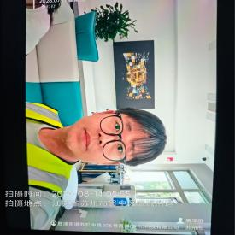  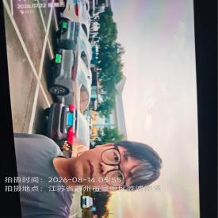  - 现场照片（如无提供用人单位保密相关证明）  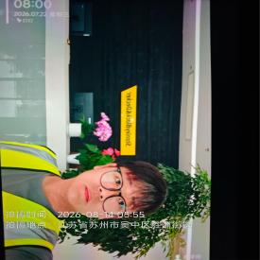
技术服务  图像影像 | 现场采样测量 | - 门口照片  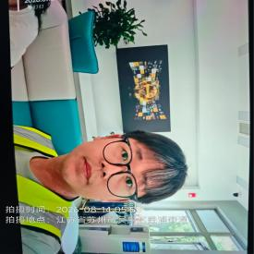  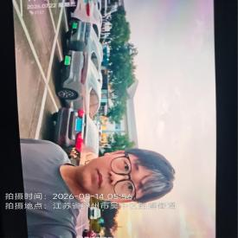  - 现场照片（如无提供用人单位保密相关证明）  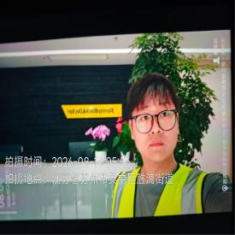

职业卫生技术服务报告网上公示信息表
项目信息 | 项目名称 | 百得（苏州）电动工具有限公司定期检测
项目信息 | 报告质控编号 | 苏职质控（定期）（2026）026777
用人单位信息 | 用人单位名称 | 百得（苏州）电动工具有限公司
用人单位信息 | 服务地址 | 苏州工业园区苏虹中路200号
用人单位信息 | 联系人 | 朱玉白
职业卫生技术服务机构信息 | 机构名称 | 江苏康达检测技术股份有限公司
职业卫生技术服务机构信息 | 资质证书编号 | （苏）卫职技字[2021]第049号
项目组  人员信息 | 项目组成员 | 周丽、张文清、唐泽田、程行行、徐敏
项目组  人员信息 | 现场调查人员 | 张文清、唐泽田 | 用人单位陪同人员 |  | 现场调查时间 | 2026-08-14~2026-08-14
项目组  人员信息 | 现场采样测量人员 | 张文清、唐泽田 | 用人单位陪同人员 |  | 现场采样测量时间 | 2026-08-14~2026-08-14
项目组  人员信息 | 实验室分析人员 | 周丽、程行行、徐敏 |  |  | 实验室分析时间
技术服务  图像影像 | 现场调查 | - 门口照片  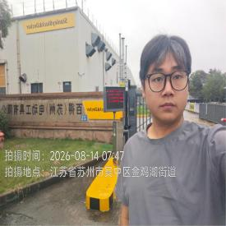  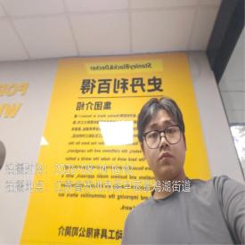  - 现场照片（如无提供用人单位保密相关证明）  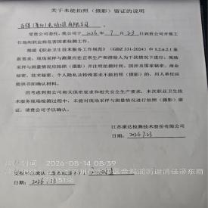
技术服务  图像影像 | 现场采样测量 | - 门口照片  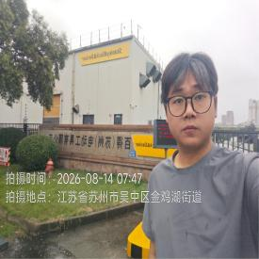  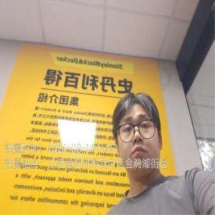  - 现场照片（如无提供用人单位保密相关证明）  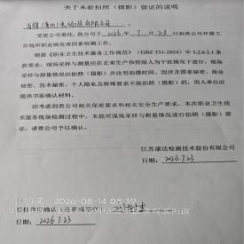

职业卫生技术服务报告网上公示信息表
项目信息 | 项目名称 | 百得（苏州）电动工具有限公司定期检测
项目信息 | 报告质控编号 | 苏职质控（定期）（2026）026982
用人单位信息 | 用人单位名称 | 百得（苏州）电动工具有限公司
用人单位信息 | 服务地址 | 苏州工业园区苏虹中路200号
用人单位信息 | 联系人 | 朱玉白
职业卫生技术服务机构信息 | 机构名称 | 江苏康达检测技术股份有限公司
职业卫生技术服务机构信息 | 资质证书编号 | （苏）卫职技字[2021]第049号
项目组  人员信息 | 项目组成员 | 周丽、张文清、吴秋硕、孙传甫、唐泽田、左成静、程行行、章子豪、孙赛、王子潮、陈祖玉、徐敏、魏恒宇
项目组  人员信息 | 现场调查人员 | 张文清、唐泽田 | 用人单位陪同人员 |  | 现场调查时间 | 2026-08-14~2026-08-14
项目组  人员信息 | 现场采样测量人员 | 张文清、唐泽田 | 用人单位陪同人员 |  | 现场采样测量时间 | 2026-08-14~2026-08-14
项目组  人员信息 | 实验室分析人员 | 周丽、吴秋硕、孙传甫、左成静、程行行、章子豪、孙赛、王子潮、陈祖玉、徐敏、魏恒宇 |  |  | 实验室分析时间
技术服务  图像影像 | 现场调查 | - 门口照片  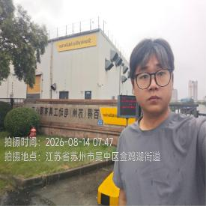  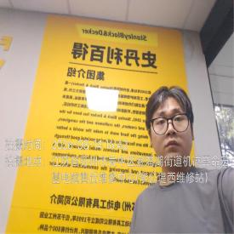  - 现场照片（如无提供用人单位保密相关证明）  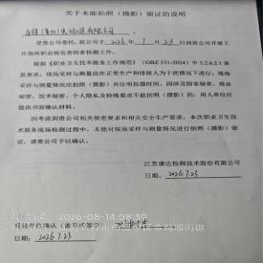
技术服务  图像影像 | 现场采样测量 | - 门口照片  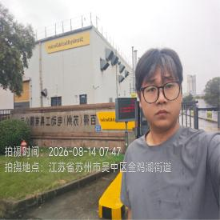  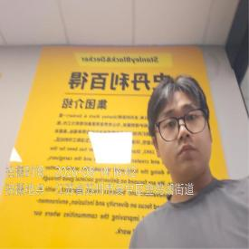  - 现场照片（如无提供用人单位保密相关证明）  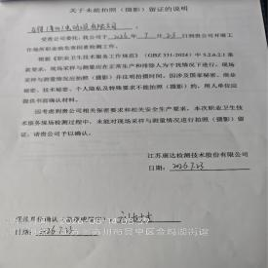

职业卫生技术服务报告网上公示信息表
项目信息 | 项目名称 | 信义玻璃（江苏）有限公司定期检测
项目信息 | 报告质控编号 | 苏职质控（定期）（2026）027051
用人单位信息 | 用人单位名称 | 信义玻璃（江苏）有限公司
用人单位信息 | 服务地址 | 张家港市锦丰镇建设村1幢
用人单位信息 | 联系人 | 张工
职业卫生技术服务机构信息 | 机构名称 | 江苏康达检测技术股份有限公司
职业卫生技术服务机构信息 | 资质证书编号 | （苏）卫职技字[2021]第049号
项目组  人员信息 | 项目组成员 | 许燕、杨建峰、浦宗浩、钱亚骜
项目组  人员信息 | 现场调查人员 | 杨建峰、钱亚骜 | 用人单位陪同人员 |  | 现场调查时间 | 2026-07-31~2026-07-31
项目组  人员信息 | 现场采样测量人员 | 许燕、杨建峰、浦宗浩、钱亚骜 | 用人单位陪同人员 |  | 现场采样测量时间 | 2026-07-31~2026-08-11
项目组  人员信息 | 实验室分析人员 |  |  |  | 实验室分析时间
技术服务  图像影像 | 现场调查 | - 门口照片  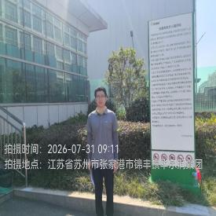  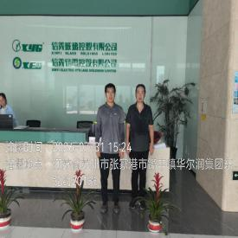  - 现场照片（如无提供用人单位保密相关证明）  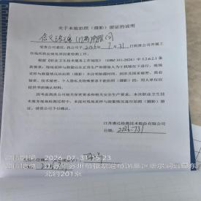
技术服务  图像影像 | 现场采样测量 | - 门口照片  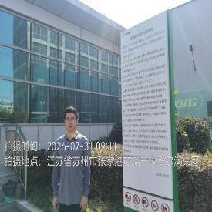  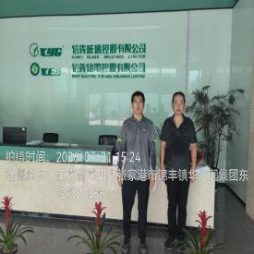  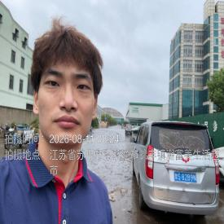  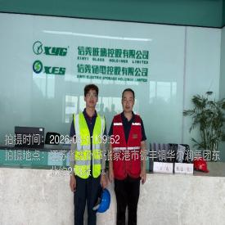  - 现场照片（如无提供用人单位保密相关证明）  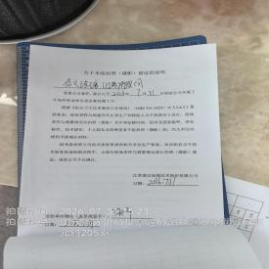  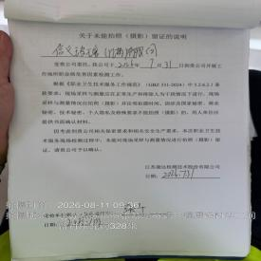

职业卫生技术服务报告网上公示信息表
项目信息 | 项目名称 | 苏州市惠利华电子有限公司定期检测
项目信息 | 报告质控编号 | 苏职质控（定期）（2026）027631
用人单位信息 | 用人单位名称 | 苏州市惠利华电子有限公司
用人单位信息 | 服务地址 | 苏州市相城区黄桥街道木巷工业区
用人单位信息 | 联系人 | 孙冬妹
职业卫生技术服务机构信息 | 机构名称 | 江苏康达检测技术股份有限公司
职业卫生技术服务机构信息 | 资质证书编号 | （苏）卫职技字[2021]第049号
项目组  人员信息 | 项目组成员 | 朱素杰、杨玉麟
项目组  人员信息 | 现场调查人员 | 朱素杰、杨玉麟 | 用人单位陪同人员 |  | 现场调查时间 | 2026-07-20~2026-07-20
项目组  人员信息 | 现场采样测量人员 | 朱素杰、杨玉麟 | 用人单位陪同人员 |  | 现场采样测量时间 | 2026-07-20~2026-07-20
项目组  人员信息 | 实验室分析人员 |  |  |  | 实验室分析时间
技术服务  图像影像 | 现场调查 | - 门口照片  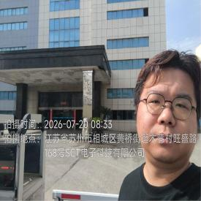  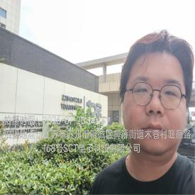  - 现场照片（如无提供用人单位保密相关证明）  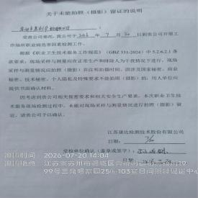
技术服务  图像影像 | 现场采样测量 | - 门口照片  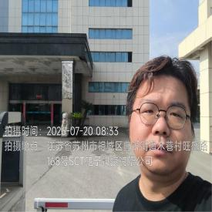  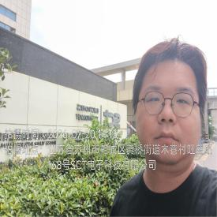  - 现场照片（如无提供用人单位保密相关证明）  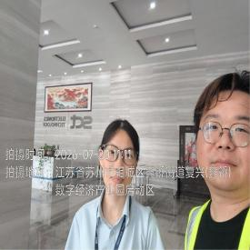  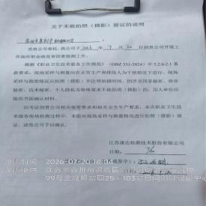

职业卫生技术服务报告网上公示信息表
项目信息 | 项目名称 | 苏州市吴中区固体废弃物处理有限公司定期检测
项目信息 | 报告质控编号 | 苏职质控（定期）（2026）027633
用人单位信息 | 用人单位名称 | 苏州市吴中区固体废弃物处理有限公司
用人单位信息 | 服务地址 | 苏州市吴中区木渎镇宝带西路3377号
用人单位信息 | 联系人 | 吴欢
职业卫生技术服务机构信息 | 机构名称 | 江苏康达检测技术股份有限公司
职业卫生技术服务机构信息 | 资质证书编号 | （苏）卫职技字[2021]第049号
项目组  人员信息 | 项目组成员 | 朱素杰、张梦磊
项目组  人员信息 | 现场调查人员 | 朱素杰、张梦磊 | 用人单位陪同人员 |  | 现场调查时间 | 2026-07-25~2026-07-25
项目组  人员信息 | 现场采样测量人员 | 朱素杰、张梦磊 | 用人单位陪同人员 |  | 现场采样测量时间 | 2026-07-25~2026-07-25
项目组  人员信息 | 实验室分析人员 |  |  |  | 实验室分析时间
技术服务  图像影像 | 现场调查 | - 门口照片  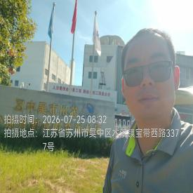  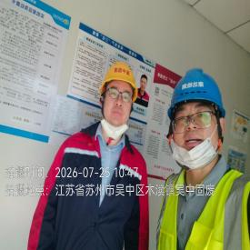  - 现场照片（如无提供用人单位保密相关证明）  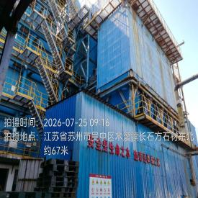  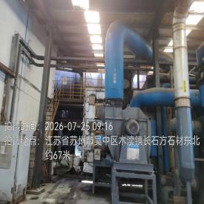
技术服务  图像影像 | 现场采样测量 | - 门口照片  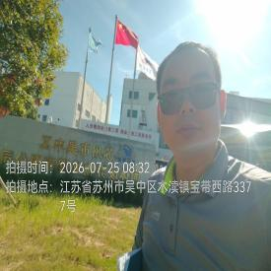  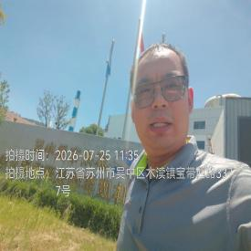  - 现场照片（如无提供用人单位保密相关证明）  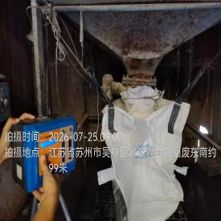  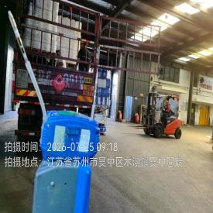  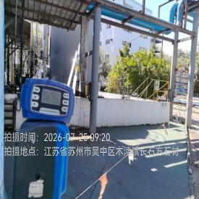  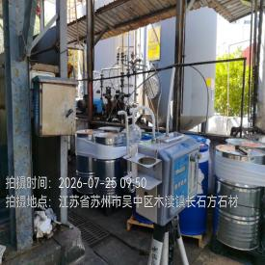  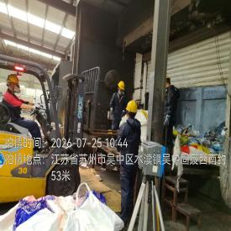

职业卫生技术服务报告网上公示信息表
项目信息 | 项目名称 | 昆山东盟精密机械有限公司定期检测
项目信息 | 报告质控编号 | 苏职质控（定期）（2026）027634
用人单位信息 | 用人单位名称 | 昆山东盟精密机械有限公司
用人单位信息 | 服务地址 | 昆山市张浦镇南港民营区
用人单位信息 | 联系人 | 成经理
职业卫生技术服务机构信息 | 机构名称 | 江苏康达检测技术股份有限公司
职业卫生技术服务机构信息 | 资质证书编号 | （苏）卫职技字[2021]第049号
项目组  人员信息 | 项目组成员 | 洪坤祥、林海雪原
项目组  人员信息 | 现场调查人员 | 洪坤祥、林海雪原 | 用人单位陪同人员 |  | 现场调查时间 | 2026-07-28~2026-07-28
项目组  人员信息 | 现场采样测量人员 | 洪坤祥、林海雪原 | 用人单位陪同人员 |  | 现场采样测量时间 | 2026-07-28~2026-07-28
项目组  人员信息 | 实验室分析人员 |  |  |  | 实验室分析时间
技术服务  图像影像 | 现场调查 | - 门口照片  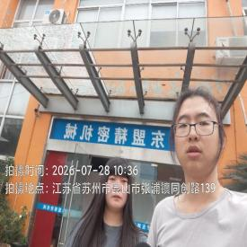  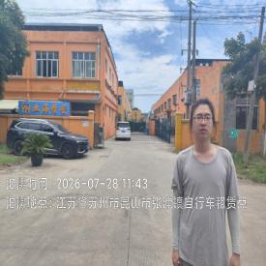  - 现场照片（如无提供用人单位保密相关证明）  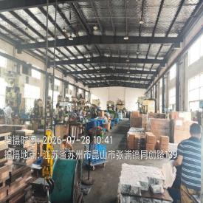
技术服务  图像影像 | 现场采样测量 | - 门口照片  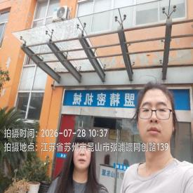  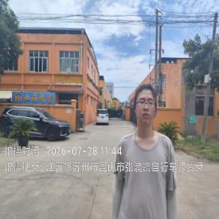  - 现场照片（如无提供用人单位保密相关证明）  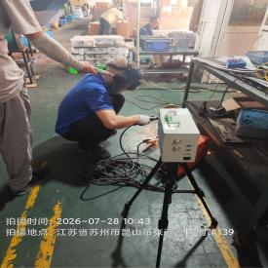  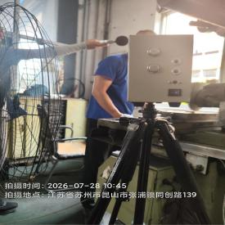

职业卫生技术服务报告网上公示信息表
项目信息 | 项目名称 | 张家港洁利环保科技有限公司定期检测
项目信息 | 报告质控编号 | 苏职质控（定期）（2026）027706
用人单位信息 | 用人单位名称 | 张家港洁利环保科技有限公司
用人单位信息 | 服务地址 | 扬子江国际化学工业园北京路西侧28号
用人单位信息 | 联系人 | 陈志军
职业卫生技术服务机构信息 | 机构名称 | 江苏康达检测技术股份有限公司
职业卫生技术服务机构信息 | 资质证书编号 | （苏）卫职技字[2021]第049号
项目组  人员信息 | 项目组成员 | 唐泽田、熊兴瑞
项目组  人员信息 | 现场调查人员 | 唐泽田、熊兴瑞 | 用人单位陪同人员 |  | 现场调查时间 | 2026-08-15~2026-08-15
项目组  人员信息 | 现场采样测量人员 | 唐泽田、熊兴瑞 | 用人单位陪同人员 |  | 现场采样测量时间 | 2026-08-15~2026-08-15
项目组  人员信息 | 实验室分析人员 |  |  |  | 实验室分析时间
技术服务  图像影像 | 现场调查 | - 门口照片  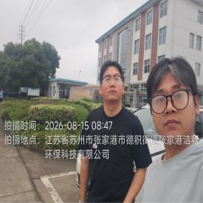  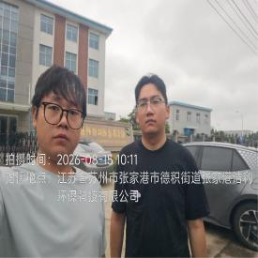  - 现场照片（如无提供用人单位保密相关证明）  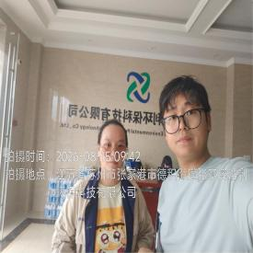  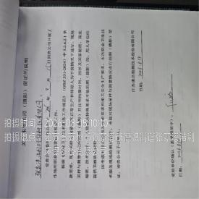
技术服务  图像影像 | 现场采样测量 | - 门口照片  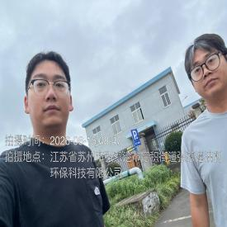  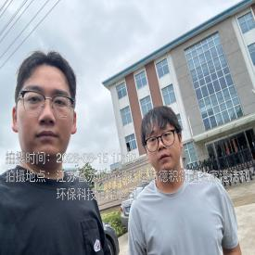  - 现场照片（如无提供用人单位保密相关证明）  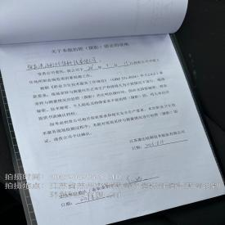

职业卫生技术服务报告网上公示信息表
项目信息 | 项目名称 | 娃乐都儿童用品（昆山）有限公司定期检测
项目信息 | 报告质控编号 | 苏职质控（定期）（2026）027708
用人单位信息 | 用人单位名称 | 娃乐都儿童用品（昆山）有限公司
用人单位信息 | 服务地址 | 昆山陆家镇陆丰东路85号
用人单位信息 | 联系人 | 陈经理
职业卫生技术服务机构信息 | 机构名称 | 江苏康达检测技术股份有限公司
职业卫生技术服务机构信息 | 资质证书编号 | （苏）卫职技字[2021]第049号
项目组  人员信息 | 项目组成员 | 陈中秋、杨玉麟
项目组  人员信息 | 现场调查人员 | 陈中秋、杨玉麟 | 用人单位陪同人员 |  | 现场调查时间 | 2026-08-11~2026-08-11
项目组  人员信息 | 现场采样测量人员 | 陈中秋、杨玉麟 | 用人单位陪同人员 |  | 现场采样测量时间 | 2026-08-11~2026-08-11
项目组  人员信息 | 实验室分析人员 |  |  |  | 实验室分析时间
技术服务  图像影像 | 现场调查 | - 门口照片  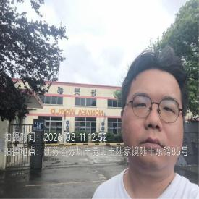  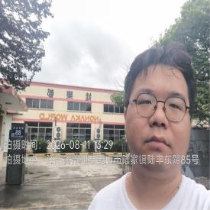  - 现场照片（如无提供用人单位保密相关证明）  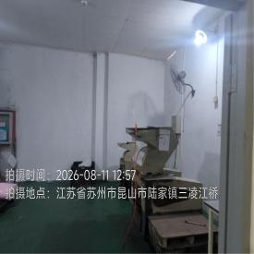  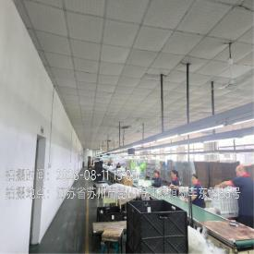
技术服务  图像影像 | 现场采样测量 | - 门口照片  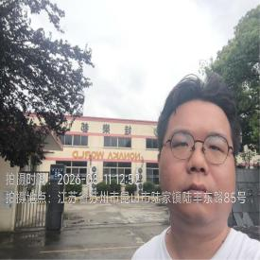  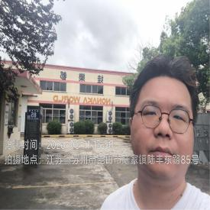  - 现场照片（如无提供用人单位保密相关证明）  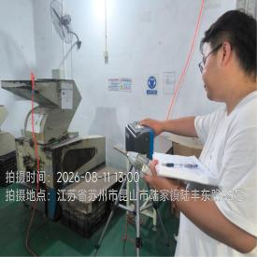  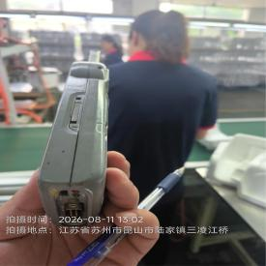  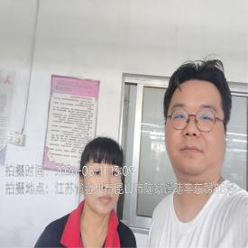

职业卫生技术服务报告网上公示信息表
项目信息 | 项目名称 | NGK(苏州)环保陶瓷有限公司定期检测
项目信息 | 报告质控编号 | 苏职质控（定期）（2026）028397
用人单位信息 | 用人单位名称 | NGK(苏州)环保陶瓷有限公司
用人单位信息 | 服务地址 | 苏州高新区鹿山路58号
用人单位信息 | 联系人 | 刘冰
职业卫生技术服务机构信息 | 机构名称 | 江苏康达检测技术股份有限公司
职业卫生技术服务机构信息 | 资质证书编号 | （苏）卫职技字[2021]第049号
项目组  人员信息 | 项目组成员 | 张梦磊、陈中秋
项目组  人员信息 | 现场调查人员 | 张梦磊、陈中秋 | 用人单位陪同人员 |  | 现场调查时间 | 2026-08-27~2026-08-27
项目组  人员信息 | 现场采样测量人员 | 张梦磊、陈中秋 | 用人单位陪同人员 |  | 现场采样测量时间 | 2026-08-27~2026-08-27
项目组  人员信息 | 实验室分析人员 |  |  |  | 实验室分析时间
技术服务  图像影像 | 现场调查 | - 门口照片  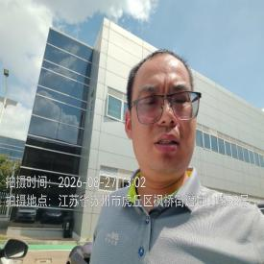  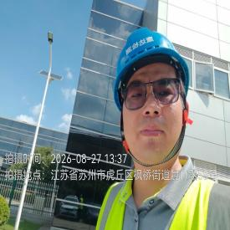  - 现场照片（如无提供用人单位保密相关证明）  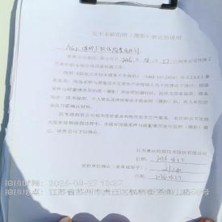
技术服务  图像影像 | 现场采样测量 | - 门口照片  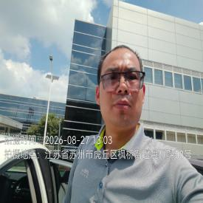  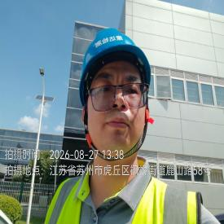  - 现场照片（如无提供用人单位保密相关证明）  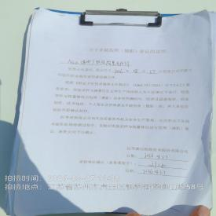

职业卫生技术服务报告网上公示信息表
项目信息 | 项目名称 | 新黎明科技股份有限公司定期检测
项目信息 | 报告质控编号 | 苏职质控（定期）（2026）028403
用人单位信息 | 用人单位名称 | 新黎明科技股份有限公司
用人单位信息 | 服务地址 | 江苏省苏州市相城区阳澄湖镇西横港路15号
用人单位信息 | 联系人 | 房杰
职业卫生技术服务机构信息 | 机构名称 | 江苏康达检测技术股份有限公司
职业卫生技术服务机构信息 | 资质证书编号 | （苏）卫职技字[2021]第049号
项目组  人员信息 | 项目组成员 | 朱素杰、张梦磊
项目组  人员信息 | 现场调查人员 | 朱素杰、张梦磊 | 用人单位陪同人员 |  | 现场调查时间 | 2026-08-15~2026-08-15
项目组  人员信息 | 现场采样测量人员 | 朱素杰、张梦磊 | 用人单位陪同人员 |  | 现场采样测量时间 | 2026-08-15~2026-08-15
项目组  人员信息 | 实验室分析人员 |  |  |  | 实验室分析时间
技术服务  图像影像 | 现场调查 | - 门口照片  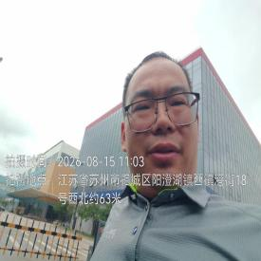  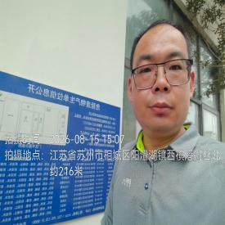  - 现场照片（如无提供用人单位保密相关证明）  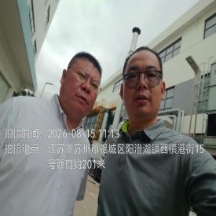  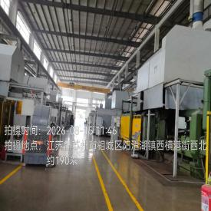  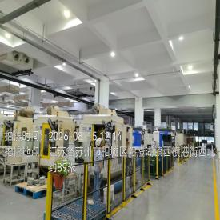
技术服务  图像影像 | 现场采样测量 | - 门口照片  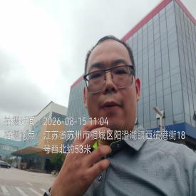  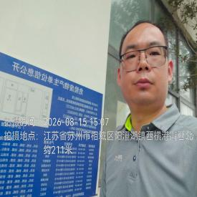  - 现场照片（如无提供用人单位保密相关证明）  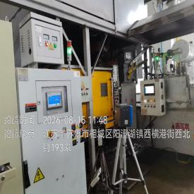  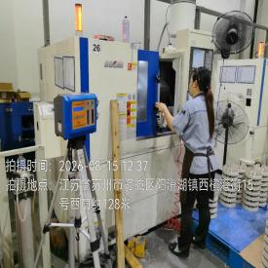  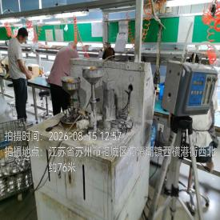  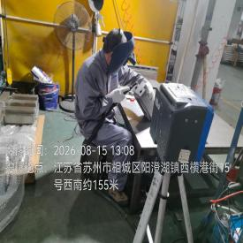

职业卫生技术服务报告网上公示信息表
项目信息 | 项目名称 | 常熟市力托消防器材有限公司定期检测
项目信息 | 报告质控编号 | 苏职质控（定期）（2026）028414
用人单位信息 | 用人单位名称 | 常熟市力托消防器材有限公司
用人单位信息 | 服务地址 | 江苏省_苏州市_常熟市
用人单位信息 | 联系人 | 赵雨舟
职业卫生技术服务机构信息 | 机构名称 | 江苏康达检测技术股份有限公司
职业卫生技术服务机构信息 | 资质证书编号 | （苏）卫职技字[2021]第049号
项目组  人员信息 | 项目组成员 | 周丽、赵文涛、许燕、程行行、徐敏
项目组  人员信息 | 现场调查人员 | 赵文涛、许燕 | 用人单位陪同人员 |  | 现场调查时间 | 2026-08-14~2026-08-14
项目组  人员信息 | 现场采样测量人员 | 赵文涛、许燕 | 用人单位陪同人员 |  | 现场采样测量时间 | 2026-08-14~2026-08-14
项目组  人员信息 | 实验室分析人员 | 周丽、程行行、徐敏 |  |  | 实验室分析时间
技术服务  图像影像 | 现场调查 | - 门口照片  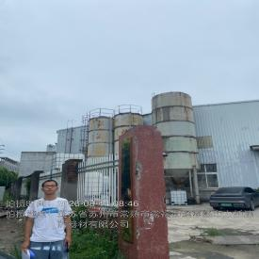  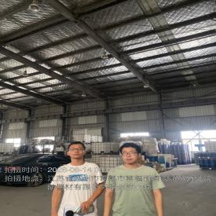  - 现场照片（如无提供用人单位保密相关证明）  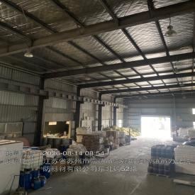
技术服务  图像影像 | 现场采样测量 | - 门口照片  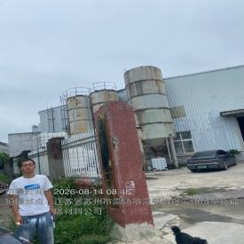  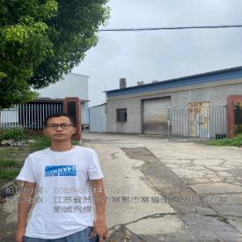  - 现场照片（如无提供用人单位保密相关证明）  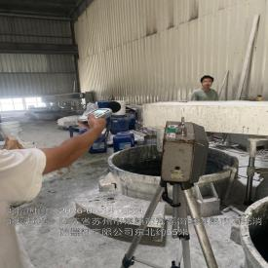

职业卫生技术服务报告网上公示信息表
项目信息 | 项目名称 | 昆山市奇迈精密模具有限公司定期检测
项目信息 | 报告质控编号 | 苏职质控（定期）（2026）028521
用人单位信息 | 用人单位名称 | 昆山市奇迈精密模具有限公司
用人单位信息 | 服务地址 | 江苏省_苏州市_昆山市
用人单位信息 | 联系人 | 刘雪雨
职业卫生技术服务机构信息 | 机构名称 | 江苏康达检测技术股份有限公司
职业卫生技术服务机构信息 | 资质证书编号 | （苏）卫职技字[2021]第049号
项目组  人员信息 | 项目组成员 | 周丽、张文清、吴秋硕、唐泽田、程行行、王子潮、陈祖玉、徐敏、赵小芳
项目组  人员信息 | 现场调查人员 | 张文清、唐泽田 | 用人单位陪同人员 |  | 现场调查时间 | 2026-08-06~2026-08-06
项目组  人员信息 | 现场采样测量人员 | 张文清、唐泽田 | 用人单位陪同人员 |  | 现场采样测量时间 | 2026-08-06~2026-08-06
项目组  人员信息 | 实验室分析人员 | 周丽、吴秋硕、程行行、王子潮、陈祖玉、徐敏、赵小芳 |  |  | 实验室分析时间
技术服务  图像影像 | 现场调查 | - 门口照片  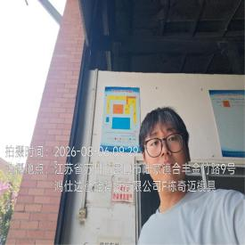  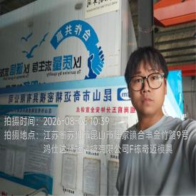  - 现场照片（如无提供用人单位保密相关证明）  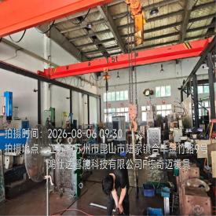
技术服务  图像影像 | 现场采样测量 | - 门口照片  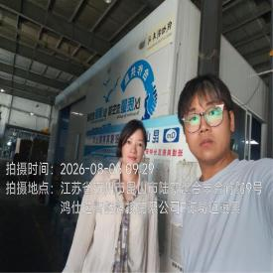  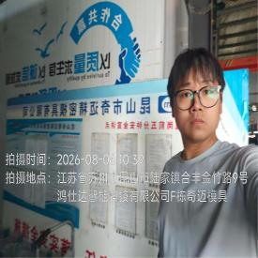  - 现场照片（如无提供用人单位保密相关证明）  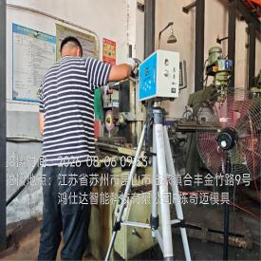  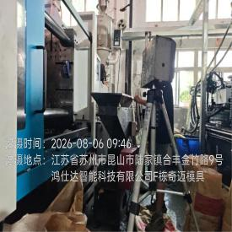

职业卫生技术服务报告网上公示信息表
项目信息 | 项目名称 | 常熟市南杨机械有限责任公司定期检测
项目信息 | 报告质控编号 | 苏职质控（定期）（2026）028527
用人单位信息 | 用人单位名称 | 常熟市南杨机械有限责任公司
用人单位信息 | 服务地址 | 常熟市尚湖镇练塘常兴村
用人单位信息 | 联系人 | 朱晓君
职业卫生技术服务机构信息 | 机构名称 | 江苏康达检测技术股份有限公司
职业卫生技术服务机构信息 | 资质证书编号 | （苏）卫职技字[2021]第049号
项目组  人员信息 | 项目组成员 | 何帅、熊兴瑞
项目组  人员信息 | 现场调查人员 | 何帅、熊兴瑞 | 用人单位陪同人员 |  | 现场调查时间 | 2026-08-10~2026-08-10
项目组  人员信息 | 现场采样测量人员 | 何帅、熊兴瑞 | 用人单位陪同人员 |  | 现场采样测量时间 | 2026-08-10~2026-08-10
项目组  人员信息 | 实验室分析人员 |  |  |  | 实验室分析时间
技术服务  图像影像 | 现场调查 | - 门口照片  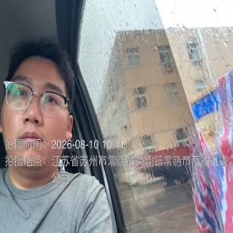  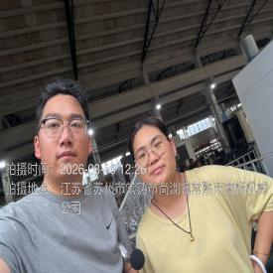  - 现场照片（如无提供用人单位保密相关证明）  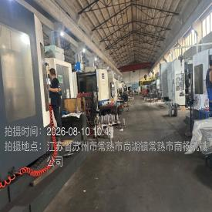
技术服务  图像影像 | 现场采样测量 | - 门口照片  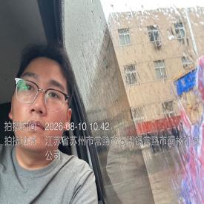  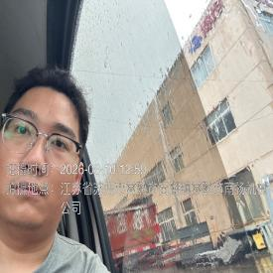  - 现场照片（如无提供用人单位保密相关证明）  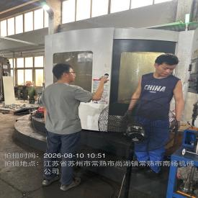  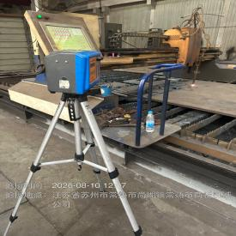  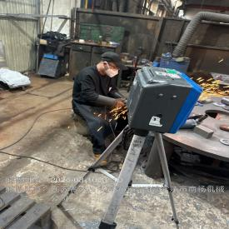

职业卫生技术服务报告网上公示信息表
项目信息 | 项目名称 | 昆山鑫坤辰机械有限公司定期检测
项目信息 | 报告质控编号 | 苏职质控（定期）（2026）028701
用人单位信息 | 用人单位名称 | 昆山鑫坤辰机械有限公司
用人单位信息 | 服务地址 | 江苏省_苏州市_昆山市
用人单位信息 | 联系人 | 骆高春
职业卫生技术服务机构信息 | 机构名称 | 江苏康达检测技术股份有限公司
职业卫生技术服务机构信息 | 资质证书编号 | （苏）卫职技字[2021]第049号
项目组  人员信息 | 项目组成员 | 何帅、熊兴瑞
项目组  人员信息 | 现场调查人员 | 何帅、熊兴瑞 | 用人单位陪同人员 |  | 现场调查时间 | 2026-08-26~2026-08-26
项目组  人员信息 | 现场采样测量人员 | 何帅、熊兴瑞 | 用人单位陪同人员 |  | 现场采样测量时间 | 2026-08-26~2026-08-26
项目组  人员信息 | 实验室分析人员 |  |  |  | 实验室分析时间
技术服务  图像影像 | 现场调查 | - 门口照片  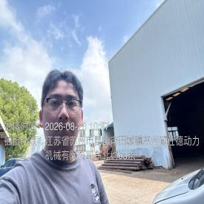  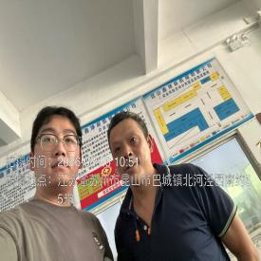  - 现场照片（如无提供用人单位保密相关证明）  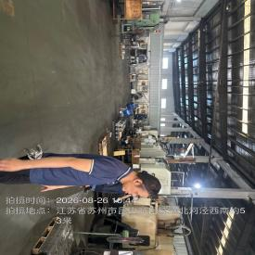
技术服务  图像影像 | 现场采样测量 | - 门口照片  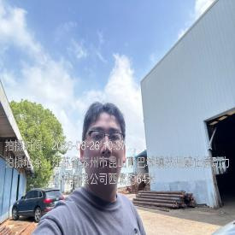  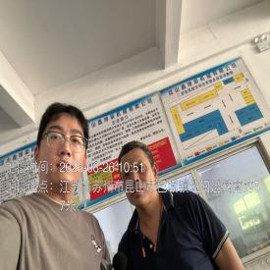  - 现场照片（如无提供用人单位保密相关证明）  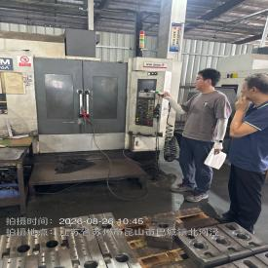  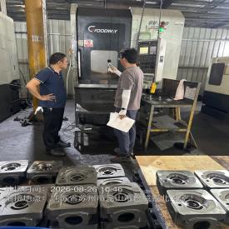

职业卫生技术服务报告网上公示信息表
项目信息 | 项目名称 | 昆山市摩科模型厂定期检测
项目信息 | 报告质控编号 | 苏职质控（定期）（2026）028712
用人单位信息 | 用人单位名称 | 昆山市摩科模型厂
用人单位信息 | 服务地址 | 江苏省_苏州市_昆山市
用人单位信息 | 联系人 | 冯又发
职业卫生技术服务机构信息 | 机构名称 | 江苏康达检测技术股份有限公司
职业卫生技术服务机构信息 | 资质证书编号 | （苏）卫职技字[2021]第049号
项目组  人员信息 | 项目组成员 | 张云龙、周丽、浦宗浩、程行行、孙赛
项目组  人员信息 | 现场调查人员 | 张云龙、浦宗浩 | 用人单位陪同人员 |  | 现场调查时间 | 2026-08-10~2026-08-10
项目组  人员信息 | 现场采样测量人员 | 张云龙、浦宗浩 | 用人单位陪同人员 |  | 现场采样测量时间 | 2026-08-10~2026-08-10
项目组  人员信息 | 实验室分析人员 | 周丽、程行行、孙赛 |  |  | 实验室分析时间
技术服务  图像影像 | 现场调查 | - 门口照片  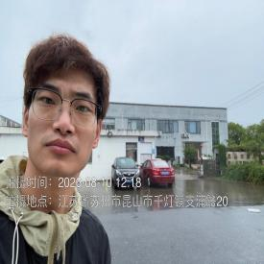  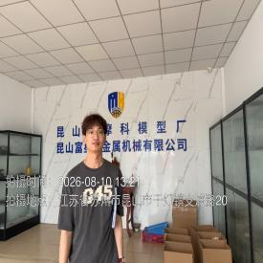  - 现场照片（如无提供用人单位保密相关证明）  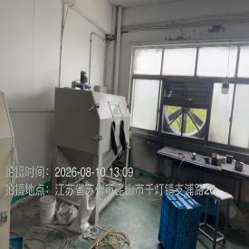  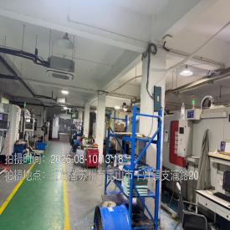
技术服务  图像影像 | 现场采样测量 | - 门口照片  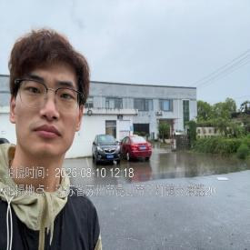  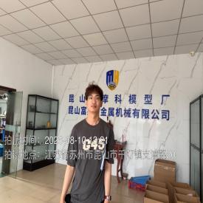  - 现场照片（如无提供用人单位保密相关证明）  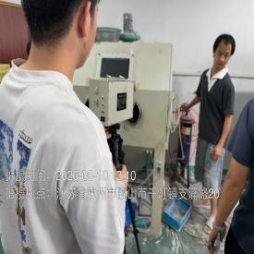  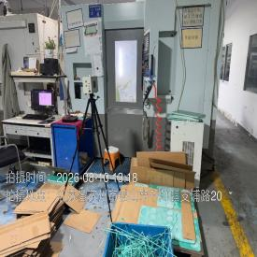

职业卫生技术服务报告网上公示信息表
项目信息 | 项目名称 | 蓝思精密(泰州)有限公司2园定期检测
项目信息 | 报告质控编号 | 苏职质控（定期）（2026）028737
用人单位信息 | 用人单位名称 | 蓝思精密(泰州)有限公司2园
用人单位信息 | 服务地址 | 泰州市祥泰路227号
用人单位信息 | 联系人 | 于惜
职业卫生技术服务机构信息 | 机构名称 | 江苏康达检测技术股份有限公司
职业卫生技术服务机构信息 | 资质证书编号 | （苏）卫职技字[2021]第049号
项目组  人员信息 | 项目组成员 | 洪坤祥、张梦磊
项目组  人员信息 | 现场调查人员 | 洪坤祥、张梦磊 | 用人单位陪同人员 |  | 现场调查时间 | 2026-07-31~2026-07-31
项目组  人员信息 | 现场采样测量人员 | 洪坤祥、张梦磊 | 用人单位陪同人员 |  | 现场采样测量时间 | 2026-07-31~2026-07-31
项目组  人员信息 | 实验室分析人员 |  |  |  | 实验室分析时间
技术服务  图像影像 | 现场调查 | - 门口照片  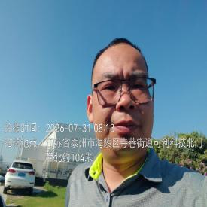  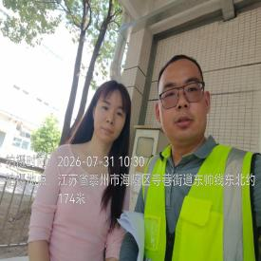  - 现场照片（如无提供用人单位保密相关证明）  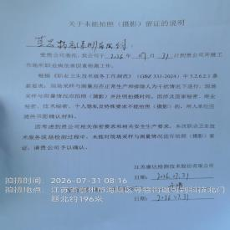
技术服务  图像影像 | 现场采样测量 | - 门口照片  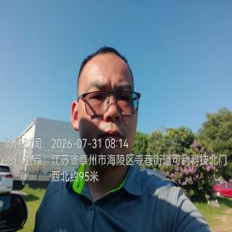  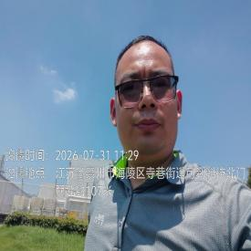  - 现场照片（如无提供用人单位保密相关证明）  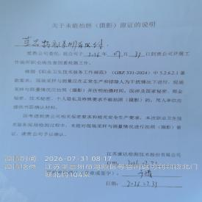

职业卫生技术服务报告网上公示信息表
项目信息 | 项目名称 | 苏州先川电机有限公司定期检测
项目信息 | 报告质控编号 | 苏职质控（定期）（2026）028750
用人单位信息 | 用人单位名称 | 苏州先川电机有限公司
用人单位信息 | 服务地址 | 江苏省昆山市千灯镇石浦玉溪东路289号
用人单位信息 | 联系人 | 宋福良
职业卫生技术服务机构信息 | 机构名称 | 江苏康达检测技术股份有限公司
职业卫生技术服务机构信息 | 资质证书编号 | （苏）卫职技字[2021]第049号
项目组  人员信息 | 项目组成员 | 许燕、唐泽田
项目组  人员信息 | 现场调查人员 | 许燕、唐泽田 | 用人单位陪同人员 |  | 现场调查时间 | 2026-08-24~2026-08-24
项目组  人员信息 | 现场采样测量人员 | 许燕、唐泽田 | 用人单位陪同人员 |  | 现场采样测量时间 | 2026-08-24~2026-08-24
项目组  人员信息 | 实验室分析人员 |  |  |  | 实验室分析时间
技术服务  图像影像 | 现场调查 | - 门口照片  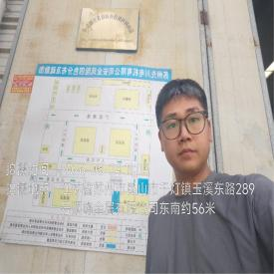  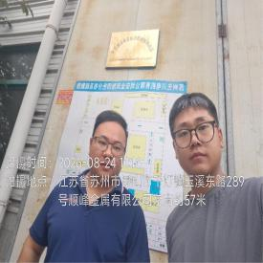  - 现场照片（如无提供用人单位保密相关证明）  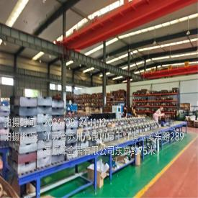
技术服务  图像影像 | 现场采样测量 | - 门口照片  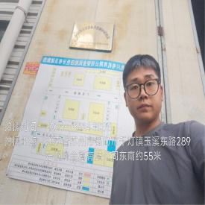  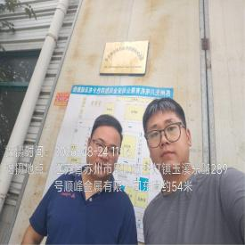  - 现场照片（如无提供用人单位保密相关证明）  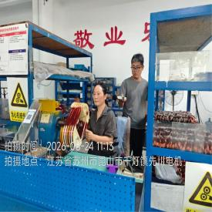

职业卫生技术服务报告网上公示信息表
项目信息 | 项目名称 | 苏州市吴中区东山雪峰仪表机械厂定期检测
项目信息 | 报告质控编号 | 苏职质控（定期）（2026）028761
用人单位信息 | 用人单位名称 | 苏州市吴中区东山雪峰仪表机械厂
用人单位信息 | 服务地址 | 苏州市吴中区东山镇西泾村二组4幢
用人单位信息 | 联系人 | 金雪峰
职业卫生技术服务机构信息 | 机构名称 | 江苏康达检测技术股份有限公司
职业卫生技术服务机构信息 | 资质证书编号 | （苏）卫职技字[2021]第049号
项目组  人员信息 | 项目组成员 | 赵文涛、张文清
项目组  人员信息 | 现场调查人员 | 赵文涛、张文清 | 用人单位陪同人员 |  | 现场调查时间 | 2026-08-18~2026-08-18
项目组  人员信息 | 现场采样测量人员 | 赵文涛、张文清 | 用人单位陪同人员 |  | 现场采样测量时间 | 2026-08-18~2026-08-18
项目组  人员信息 | 实验室分析人员 |  |  |  | 实验室分析时间
技术服务  图像影像 | 现场调查 | - 门口照片  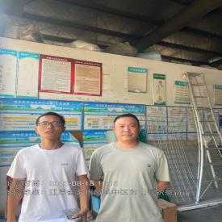  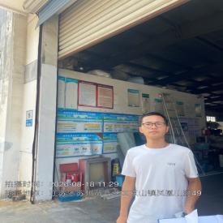  - 现场照片（如无提供用人单位保密相关证明）  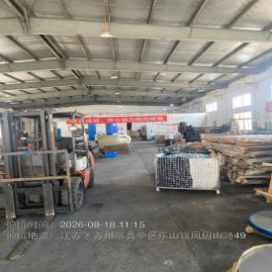
技术服务  图像影像 | 现场采样测量 | - 门口照片  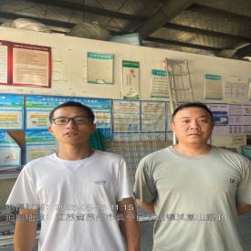  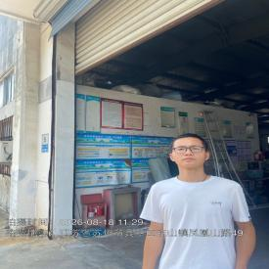  - 现场照片（如无提供用人单位保密相关证明）  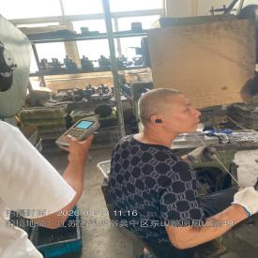  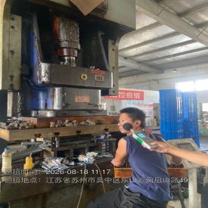  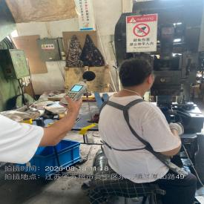

职业卫生技术服务报告网上公示信息表
项目信息 | 项目名称 | 苏州元骏汽车服务有限公司定期检测
项目信息 | 报告质控编号 | 苏职质控（定期）（2026）028797
用人单位信息 | 用人单位名称 | 苏州元骏汽车服务有限公司
用人单位信息 | 服务地址 | 苏州市相城区元和街道太阳路2933号
用人单位信息 | 联系人 | 陆惠芳
职业卫生技术服务机构信息 | 机构名称 | 江苏康达检测技术股份有限公司
职业卫生技术服务机构信息 | 资质证书编号 | （苏）卫职技字[2021]第049号
项目组  人员信息 | 项目组成员 | 周丽、钱亚骜、程行行、徐敏、林海雪原
项目组  人员信息 | 现场调查人员 | 钱亚骜、林海雪原 | 用人单位陪同人员 |  | 现场调查时间 | 2026-08-13~2026-08-13
项目组  人员信息 | 现场采样测量人员 | 钱亚骜、林海雪原 | 用人单位陪同人员 |  | 现场采样测量时间 | 2026-08-13~2026-08-13
项目组  人员信息 | 实验室分析人员 | 周丽、程行行、徐敏 |  |  | 实验室分析时间
技术服务  图像影像 | 现场调查 | - 门口照片  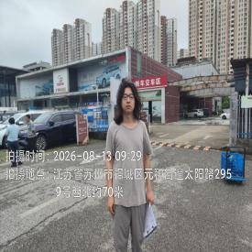  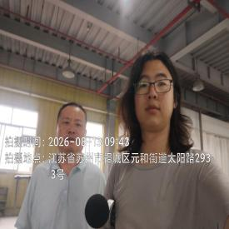  - 现场照片（如无提供用人单位保密相关证明）  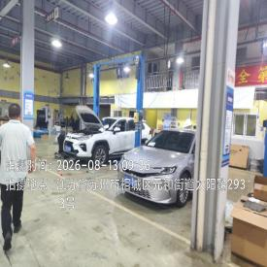  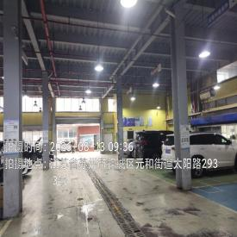
技术服务  图像影像 | 现场采样测量 | - 门口照片  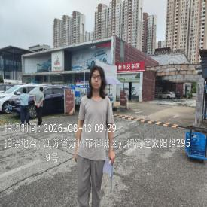  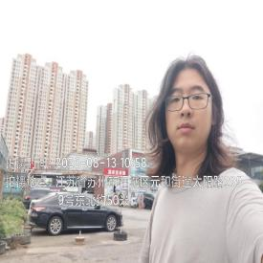  - 现场照片（如无提供用人单位保密相关证明）  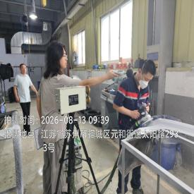

职业卫生技术服务报告网上公示信息表
项目信息 | 项目名称 | 苏州华南印务有限公司定期检测
项目信息 | 报告质控编号 | 苏职质控（定期）（2026）028847
用人单位信息 | 用人单位名称 | 苏州华南印务有限公司
用人单位信息 | 服务地址 | 江苏省_苏州市_太仓市
用人单位信息 | 联系人 | 陆英
职业卫生技术服务机构信息 | 机构名称 | 江苏康达检测技术股份有限公司
职业卫生技术服务机构信息 | 资质证书编号 | （苏）卫职技字[2021]第049号
项目组  人员信息 | 项目组成员 | 甘宏丽、孙传甫、左成静、杨玉麟、魏恒宇
项目组  人员信息 | 现场调查人员 | 甘宏丽、杨玉麟 | 用人单位陪同人员 |  | 现场调查时间 | 2026-08-17~2026-08-17
项目组  人员信息 | 现场采样测量人员 | 甘宏丽、杨玉麟 | 用人单位陪同人员 |  | 现场采样测量时间 | 2026-08-17~2026-08-17
项目组  人员信息 | 实验室分析人员 | 孙传甫、左成静、魏恒宇 |  |  | 实验室分析时间
技术服务  图像影像 | 现场调查 | - 门口照片  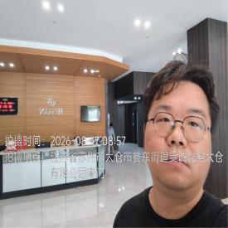  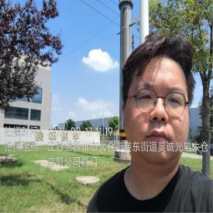  - 现场照片（如无提供用人单位保密相关证明）  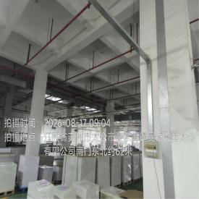  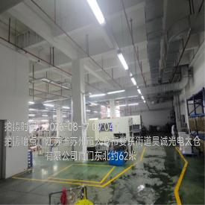
技术服务  图像影像 | 现场采样测量 | - 门口照片  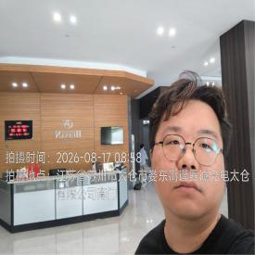  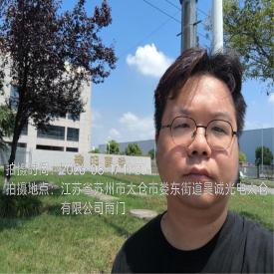  - 现场照片（如无提供用人单位保密相关证明）  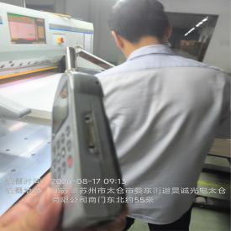  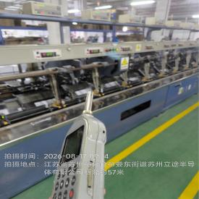  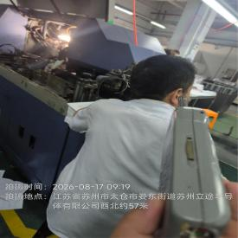  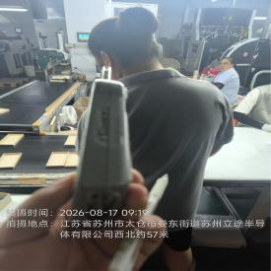  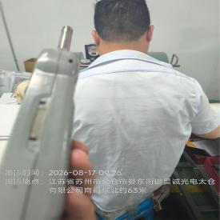  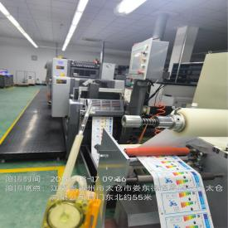  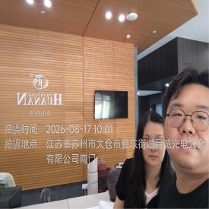

职业卫生技术服务报告网上公示信息表
项目信息 | 项目名称 | 昆山如诚精密五金制品厂定期检测
项目信息 | 报告质控编号 | 苏职质控（定期）（2026）029066
用人单位信息 | 用人单位名称 | 昆山如诚精密五金制品厂
用人单位信息 | 服务地址 | 昆山市花桥镇利胜路119号4号厂房一楼
用人单位信息 | 联系人 | 纪如标
职业卫生技术服务机构信息 | 机构名称 | 江苏康达检测技术股份有限公司
职业卫生技术服务机构信息 | 资质证书编号 | （苏）卫职技字[2021]第049号
项目组  人员信息 | 项目组成员 | 何帅、熊兴瑞
项目组  人员信息 | 现场调查人员 | 何帅、熊兴瑞 | 用人单位陪同人员 |  | 现场调查时间 | 2026-08-26~2026-08-26
项目组  人员信息 | 现场采样测量人员 | 何帅、熊兴瑞 | 用人单位陪同人员 |  | 现场采样测量时间 | 2026-08-26~2026-08-26
项目组  人员信息 | 实验室分析人员 |  |  |  | 实验室分析时间
技术服务  图像影像 | 现场调查 | - 门口照片  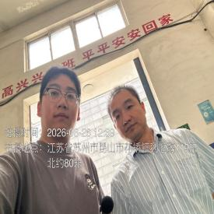  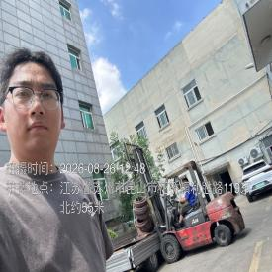  - 现场照片（如无提供用人单位保密相关证明）  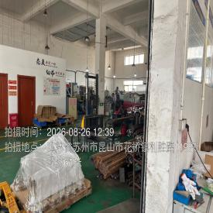
技术服务  图像影像 | 现场采样测量 | - 门口照片  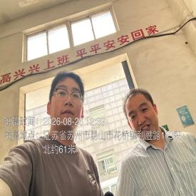  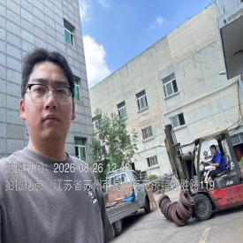  - 现场照片（如无提供用人单位保密相关证明）  